Árnyékbábszínház készítés

Szükséged lesz:
- fénymásoló fehér A4-es papír
- fekete karton
- olló
- hurkapálca
- gabonapelyhes doboz
- cellux
- ragasztó

1. Nyomtassunk ki mesefigurákat. Vágjuk ki, és ragasszuk rá egy fekete kartonra.
2. Vágjuk ki ezt is, és ragasszuk rá egy hurkapálcára.
3. Hajtsunk szét egy gabonapelyhes dobozt, hogy lapos legyen. A doboz két legnagyobb téglalapján mérjünk le 1,5 -1,5 cm-t minden oldalról, és vágjuk ki.
4.Hajtsuk a dobozt vissza úgy, hogy a doboz külseje a belsejévé válik.
4. Vágjunk le egy A4-es fehér papírt, hogy beleférjen a dobozba. Vágjunk egy darab, azonos méretű fekete kartont is.
5. Vágjunk ki két fát a fekete kartonból, és ragasszuk rá a fehér papírra.
6. Ragasszuk a fehér papírt a doboz belsejéhez.
7. Vágjunk egy rést a doboz aljából, amely közelebb van a fehér papírhoz, hogy a bábok itt menjenek.
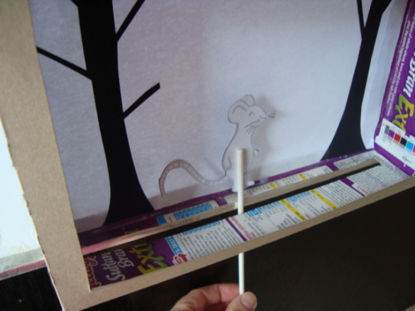
8. Helyezzünk egy lámpát a színház mögé.
9. Kezdődhet az előadás.
Ötlet: http://domesticblissnz.blogspot.com/2012/10/diy-shadow-puppet-theatre.html?spref=pi

